Padre Secondo Brunelli crs

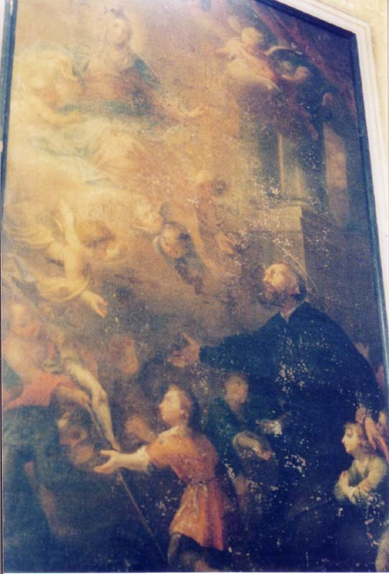
Legnano, chiesetta di S. Teresa, quadro sconosciuto

UN QUADRO IN CERCA D’AUTORE
O MEGLIO ... DI RESTAURO

Mestre 2.2.2020

Ad avviare l’interesse attorno a questo quadro, ... sconosciuto a tutti, fu P. Cesare Atalmi, nel 2006, allora rettore del Santuario della Mater Orphanorum di Legnano.
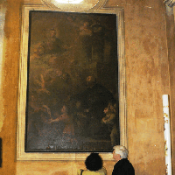
P. Cesare Atalmi ammira il quadro nella chiesetta di S. Teresa.
Sentir dire che poteva trattarsi di un quadro in onore di San Girolamo Miani suscitò immediata curiosità in me, che corsi, armato di macchina fotografica, sul posto.
Bisogna rivolgersi a chi custodisce fedelmente la chiave, disturbarlo ... gentilmente per farsi aprire la chiesetta fuori orario, sita alla fine di Via dei Ciclamini, proprio la via in cui sorge il santuario della Mater Orphanorum.
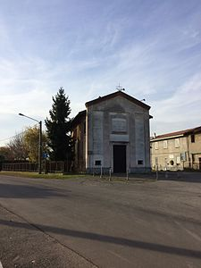
La chiesa di S. Teresa d’Avila, a Legnano. Sua storia in Internet.
Queste operazioni si svolsero nel migliore di modi.
Problematico, invece, fotografare il quadro, sulla parete sinistra, di fianco all’altare.
Pressochè illeggibile! Per caduta di colore, per ... ampio sbrego della tela, causa la luce, che penetrava dalla finestra in quell’ora, producendo un ... controluce dispettoso ed invincibile per un fotografo della mia modestia.
Puntai l’obiettivo solo su alcuni particolari. Risultati ... scarsi.
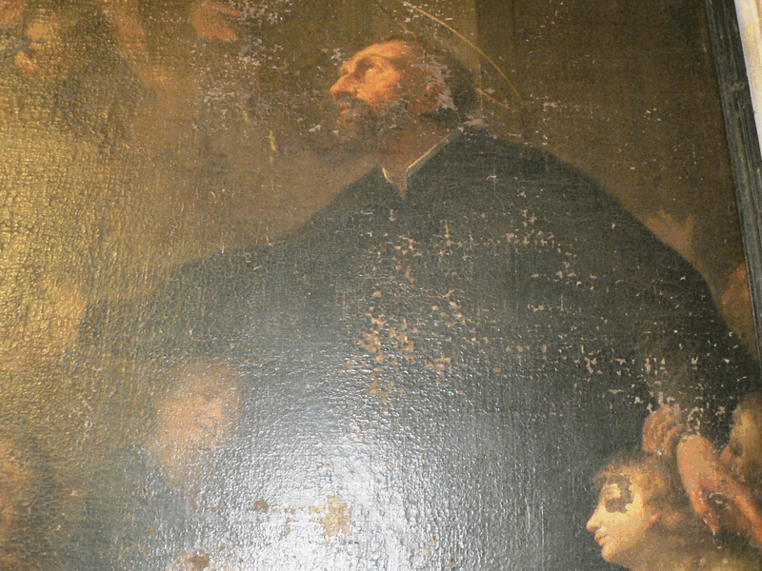
Foto di un particolare del quadro.
Il quadro, riportato in copertina, il migliore a mia disposizione, è merito di collaboratori.
L’Internet lo ignora: “ Le opere artistiche più importanti custodite nella chiesa di Santa Teresa d'Avila sono una pala d'altare riproducente l'Estasi di Santa Teresa, dipinto già menzionato nel 1761, e un crocifisso ligneo, frutto dell'artigianato tirolese di inizio XIX secolo ”.
Interessai immediatamente P. Maurizio Brioli, archivista generale.
Corbetta 16.4.2007
Carissimo Padre, oggi mi è stata consegnata questa foto del famoso quadro di Legnano. Sembra dia una immagine più concreta nel suo insieme del soggetto che rappresenta. Se tu potessi farmi avere il quadro del Cignaroli di San Leonardo, BG, a colori, te ne sarei grato. Intendo mettere insieme un confronto di queste tele sempre nell’intento di sostenere e dimostrare la attribuzione a questo pittore del quadro di Legnano... “
Già precedentemente una osservazione di P. Brioli, diretta alla colonna del quadro, che giudicava presente anche in altri quadri della iconografia di San Girolamo, mi aveva messo sulla pista di Bettino Cignaroli.
Adesso riporto i quadri del Cignaroli di Bergamo, Brescia e di Osio, di sicura attribuzione, ed una attribuzione, e poi avvierò cun confronto di particolari del quadro di Legnano presenti nei detti quadri.
Ognuno di noi avrà una sua reazione.
Grazie, a quanti avranno la bontà e gentilezza di trasmetterci il loro giudizio!
Anticipo che il mio parere è favorevole alla attribuzione del quadro di Legnano alla mano del Cignaroli, non per influenzare i lettori, ma perché è mia intenzione di inviare il risultato di questo confronto a pezzi da novanta, come il Ministro Dario Franceschini o Vittorio Sgarbi, certo non insensibili ad un’opera di tale pittore, che arrichisce il patrimonio artistico del Paese.
E da loro, tanto meritevoli ... in campo, ci aspettiamo il ... ricupero di questo quadro, ( si tratta di una ... sparata colossale ).
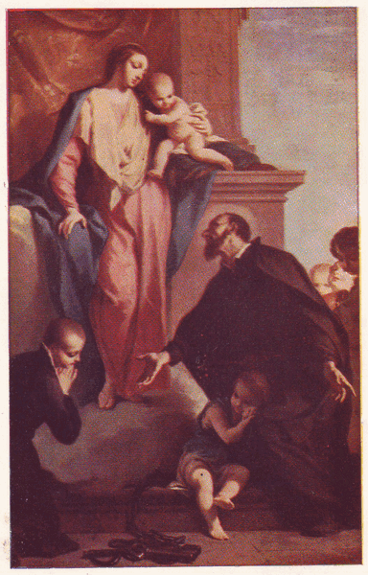
Cignaroli Giovanni Battista o Bettino (veronese, 1706-1770).
Bergamo (BG), chiesa di S. Leonardo, pala del secondo altare di dx.
Bergamo, San Leonardo, Bettino Cignaroli, 1749, olio su tela,
S. Girolamo presenta gli Orfani alla Madonna.
Esiste il contratto tra il pittore ed i Padri, in data 13.5.1748.

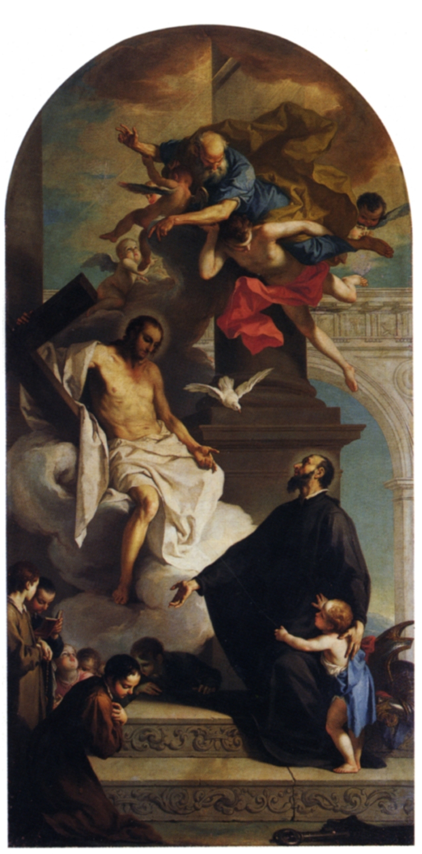
Cignaroli Giovanni Battista o Bettino (veronese, 1706-1770),
1751, 442X212, S. Girolamo Miani e orfani davanti alla SS. Trinità.
Brescia, S. Carlo.
Brescia, chiesa di S. Carlo Borromeo, in via Moretto (già nella chiesa della S.ma Trinità o orfanotrofio), Brescia, orfanotrofio maschile (già), Corso Mentana.
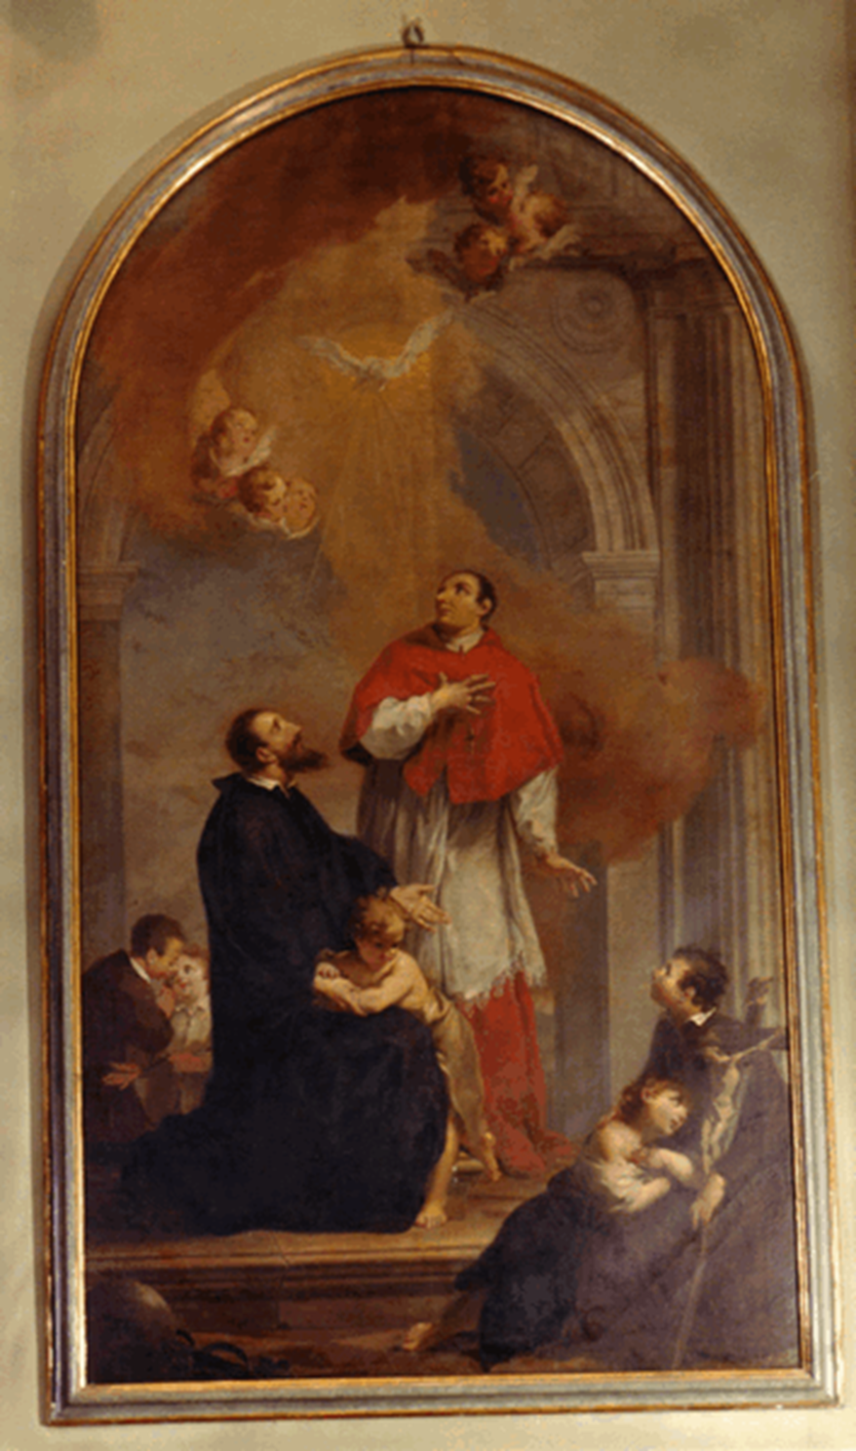
Il parroco di Osio Sopra, don Tommaso Volpi, era nativo di Somasca.
Cignaroli Giovanni Battista, 1750(?),
Bologna, Fondazione Zeri 2012,
Dipinto realizzato poi in: Osio Sopra, S. Zenone, BG.

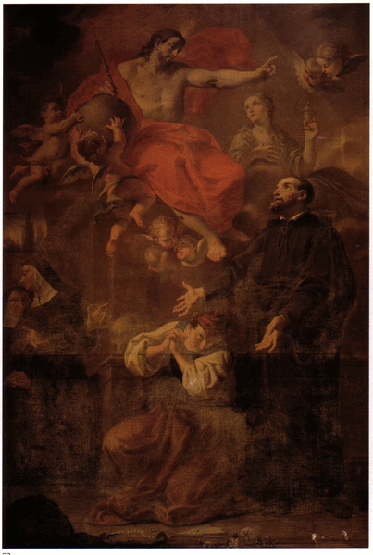
Cignaroli Giovanni Battista (?), 1740 post, 240X160.
Bergamo (BG), Istituti Educativi di Bergamo,
(Olim, Bergamo, Istituto SS. Redentore )

Avvio del confronto, partendo sempre dal quadro di Legnano, riportato in copertina, con le dovute segnalazioni.
Un grazie specialisimo a P. Erwin Manalang per la collaborazione informtica, ( gli ‘spezzoni’ del quadro ).
N. 1
Presenza della colonna, sulla destra del quadro:
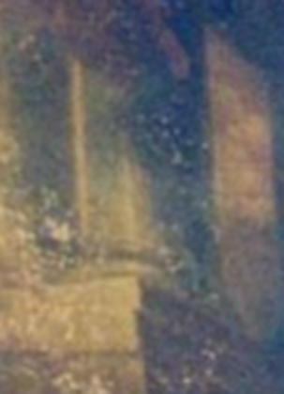
Vedi quadri di Bergamo, Brescia, Osio ( sfondo architettonico come a Brescia, ma senza colonna ). Stesso discorso per gli scalini dell’altare.
N. 2
Figura di S. Girolamo.
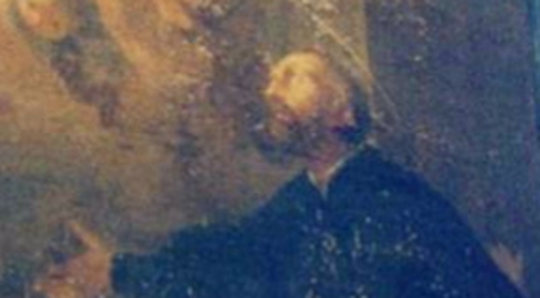
Vedi i quadri di Bergamo, Brescia il Santo guarda a sinistra, così nella attribuzione.Nel quadro di Osio il Santo guarda a destra.
N. 3
Orfano sotto la mano di S. Girolamo.
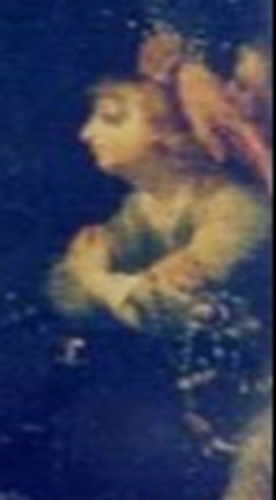
Nei quadri di Bergamo, Brescia si trova sulla destra. Nel quadro di Osio verso sinistra. Nella attribuzione, a destra, ( forse si tratta di una convertita ).
N. 4
Orfano che tiene il Crocifisso.
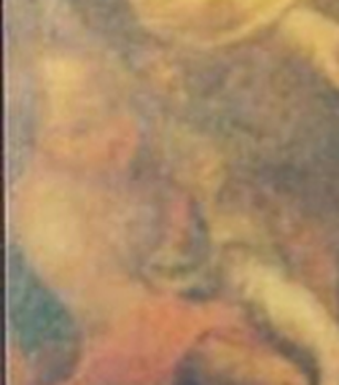
Assente nel quadro di Bergamo, assente in quello di Brescia perché Gesù stesso tiene la Croce, a Osio presente, girato verso sinistra. Assente nella attribuzione.
N. 5
Orfano che adora il Crocifisso frontalmente.
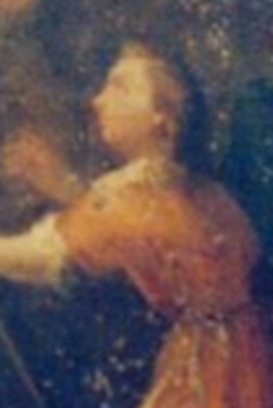
Assente nei quadri di Bergamo e di Brescia, presente nel quadro di Osio, sulla destra.
N. 6
Orfano, che adora il Crocifisso lateralmente, con o senza il Crocifisso.
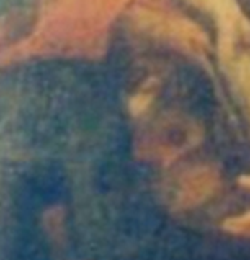
In quadro di Bergamo, a sinistra, senza Crocifisso; in quello di Brescia, a sinistra, senza Crocifisso; in quello di Osio, a sinistra, ( il Crocifisso è a destra ).
N. 7
Orfano sotto il braccio destro di S. Girolamo.
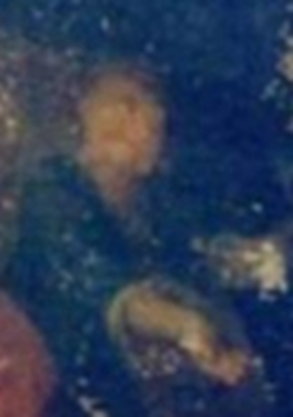
Nel quadri di Bergamo e di Brescia assente; in quello di Osio, presente, ma tra le braccia del Santo.
Riporto, ( per confrontarmi colla mia reazione del 2006, un po’ più confusionaria ) uno scritto indirizzato al P. Brioli:
Carissimo Padre,
ho guardato più attentamente il quadro di Legnano e sono giunto, al momento, a queste considerazioni, che sostengono le tue ... insinuazioni di una derivazione al minimo, se non addirittura ad una lampante paternità da attribuirsi al Cignaroli. Ho potuto confrontare detto quadro con quello del Cignaroli che si trova a Brescia nella chiesa di San Carlo Borromeo, (non riesco a reperire il Cignaroli di San Leonardo).
1. La distribuzione dei soggetti in Cignaroli segue questo schema, una specie di Z, ma rovesciata, con le due basi notevolmente alzate nella parte estrema. Cioè, non distribuisce il soggetto secondo la classica piramide, ma utilizza invece la disposizione del soggetto secondo una linea diagonale : in Ciognaroli le diagonali diventano ben 4.
2. Nel quadro di Legnano questo schema interessa, dall'alto in basso: putto svolazzante, volto della Madonna, volto di S. Girolamo, volto dell'orfano in adorazione, sul lato inferiore sinistro.
3. L'impiego delle colonne, secondo me, in Cignaroli, hanno il compito di dare verticalità al quadro e nello stesso tempo creare uno sfondo sobrio alla figura di S. Girolamo, mentre una piccola parte della figura del Santo si proietta in una profondità più estesa.
4. La testa di S. Girolamo nei quadri confrontati trova la sua collocazione sempre sul piedistallo della colonna: si staglia, grazie anche ad un aureola leggermente accennata dai colori chiari. La posizione del volto, il colletto che stacca energicamente dal blocco scuro di tutto il vestito, suscitano un senso di meraviglia, perchè certe somiglianze non possono essere casuali.
5. La mano destra di S. Girolamo protesa in preghiera nei due quadri è presso chè identica.
6. La mano sinistra del Santo in tutti e due i quadri si trova a proteggere un ragazino che si stringe al Santo.
7. Nell'angolo basso, a sinistra, l'orfano in adorazione è presente in tutti e due i quadri con un incrociarsi delle braccia che si staccano dal petto, quasi nell'atto di aprirsi.
8. In entrambi i quadri l'intera rappresentazione del soggetto è collocata ... sopra un gradino in quello di Legnano, su due scalini quello di Brescia.
Per la colorazione sappiamo che il Cignaroli amava e sapeva valersi di una tavolozza ricchissima. Nel quadro di Legnano il discorso per ora resta alquanto sospeso perchè i suoi colori sono pesantemente ossidati, ma, un esperto, credo, non esiterebbe a dichiarare che si tratta di una ricca e gustosa colorazione.
Un grandissimo augurio di felicità per il 2007 e ricco di bene.
Padre Secondo» (email del 30.12.2006)

Per contattare Achivio Storico Padri Somaschi per quanto riguarda i quadri:
http://schedariocrs.altervista.org/index.html

